Университет ИТМО

Факультет программной инженерии и компьютерной техники

Лабораторная работа №2
по «Алгоритмам и структурам данных»
Базовые задачи

Выполнил:
Студент группы P3211
Ибрагимова А. И.
Преподаватели:
Косяков М.С.
Тараканов Д.С.

Санкт-Петербург
2025
Задача E «Коровы в стойла»
#include <iostream>
#include <vector>
static bool PossibleArrange(const std::vector<int>& coords, int cow, int min_len) {
int count_cow = 1;
int last_pos = coords[0];
for (size_t i = 1; i < coords.size(); ++i) {
if (coords[i] - last_pos >= min_len) {
count_cow++;
last_pos = coords[i];
}
}
return count_cow >= cow;
}
int main() {
int place = 0;
int cow = 0;
std::vector<int> coords;
std::cin >> place >> cow;
for (int i = 0; i != place; ++i) {
int coord_place = 0;
std::cin >> coord_place;
coords.push_back(coord_place);
}
int left = 0;
int rigth = coords[coords.size() - 1] - coords[0] + 1;
while (!(rigth - left <= 1)) {
int mid = (rigth + left) / 2;
if (PossibleArrange(coords, cow, mid)) {
left = mid;
} else {
rigth = mid;
}
}
std::cout << left;
}

Пояснение к примененному алгоритму:

На прямой расположены стойла, в которые необходимо расставить коров так, чтобы минимальное расcтояние между коровами было как можно больше.

Для этого используется алгоритм бинарного поиска по расстоянию между ближайшими стойлами. Берется среднее число между левой и правой границей отрезка, по которому может меняться минимальное расстояние между двумя ближайшими стойлами. И проверяется возможность размещения всех коров при таком расстоянии, если это возможно, то это число становиться левой границей, если нет, то правой. Это будет повторяться до тех пор, пока левая граница будет больше правой не больше чем на 1.
Левая граница будет равна минимальному расстоянию из всех.
.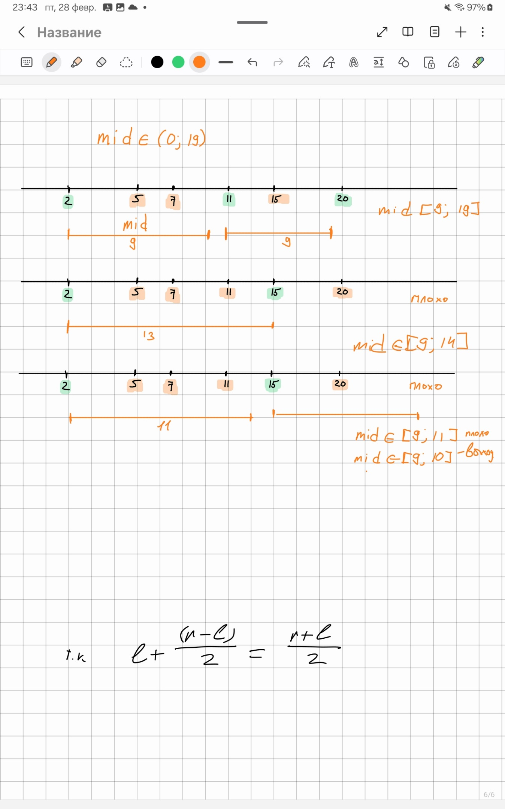

Сложность: O(n*log(m)), где n – количество стойл, а m- расстояние между первым и последним стойлом.
Корректность:
- Функция PossibleArrange реализует жадный алгоритм, который на каждом шаге выбираем самое левое стойло, которое удовлетворяет условию
$$s_{i}-leftPos≥d$$
Предположим, что существует лучшее размещение, которое алгоритм не нашел. Однако, поскольку алгоритм всегда выбирает самое левое допустимое стойло, это приводит к противоречию. Следовательно, алгоритм корректен.
- На каждом шаге бинарного поиска выполняется: $left ≤ d_{max} < right$, где
left — это максимальное значение, для которого $PosibleArrange()= true$
right — это минимальное значение, для которого $PosibleArrange()= false$
Диапазон поиска сужается, сохраняя $d_{max}$​ внутри себя. Что гарантирует, что алгоритм никогда не теряет искомое значение $d_{max}$​
Значит алгоритм корректен.

Задача F «Число»
#include <iostream>
#include <string>
#include <vector>
using namespace std;
int main() {
vector<string> numbers;
string num;
while (getline(cin, num)) {
if (!num.empty() && num.back() == '\r') {
num.pop_back();
}
if (num.empty())
break;
numbers.push_back(num);
}
for (size_t i = 0; i < numbers.size(); i++) {
for (size_t j = 0; j < numbers.size() - i - 1; j++) {
if (numbers[j] + numbers[j + 1] < numbers[j + 1] + numbers[j]) {
string temp = numbers[j];
numbers[j] = numbers[j + 1];
numbers[j + 1] = temp;
}
}
}
string result;
for (const string& s : numbers) {
result += s;
}
cout << result;
return 0;
}

На вход подается последовательность от 1 до 100 цифр каждая $∈(0, {10}^{10})$. Нужно найти максимальное число, которое можно составить из них.
Пояснение к примененному алгоритму:
Сортируем строки чисел пузырьковой сортировкой. Сравнение строк происходит не по их числовому значению, а по тому, какая комбинация двух строк дает большее число. Если $numbers[j] + numbers[j + 1] < numbers[j + 1] + numbers[j]$, то строки меняются местами.
Сложность алгоритма: $O\left(n^{2}* m\right),$ $где$
$$n-количество строк,$$
$$m-средняя длина строки$$

Задача G «Кошмар в замке»
#include <algorithm>
#include <iostream>
#include <string>
#include <unordered_map>
#include <vector>
using namespace std;
int main() {
string s;
cin >> s;
vector<int> weights(26);
for (int i = 0; i < 26; ++i) {
cin >> weights[i];
}
// количество повторений букв
unordered_map<char, int> letter_frequency;
for (char c : s) {
letter_frequency[c]++;
}
vector<tuple<char, int, int>> letters_with_priority; //буква, приоритет, частота
for (auto& pair : letter_frequency) {
char letter = pair.first;
int frequency = pair.second;
// приоритет = вес * (частота - 1)
while (frequency > 2) {
letters_with_priority.emplace_back(letter, 0, 1);
frequency--;
}
int priority = weights[letter - 'a'] * (frequency - 1);
letters_with_priority.emplace_back(letter, priority, frequency);
}
// Сортировка по убыванию приоритета
sort(letters_with_priority.begin(),letters_with_priority.end(),
[](const tuple<char, int, int>& a, const tuple<char, int, int>& b) {
return get<1>(a) > get<1>(b);
}
);
string result(s.length(), ' ');
int left = 0;
int right = s.length() - 1;
for (auto& el : letters_with_priority) {
char letter = get<0>(el);
int count = get<2>(el);
for (int i = 0; i < count; ++i) {
if (i == 0) {
result[left++] = letter;
} else {
result[right--] = letter;
}
}
}
cout << result;
}

Нужно выведите строку s, в которой переставлены буквы так, чтобы полученный вес был максимально возможным.
Пояснение к алгоритму:
Буквы сортируются по убыванию «приоритета». Приоритет считается как $вес * (частота-1)$. Если количество одинаковых букв больше двух, то учитывается вес только двух букв, расположенных на максимальном расстоянии друг от друга. Для остальных букв приоритет будет равен 0, так как у одиночных букв приоритет всегда 0, и их вес не учитывается при подсчете результата.
Буквы с наивысшим приоритетом размещаются на крайних позициях строки, чтобы расстояние между ними было максимальным.
Таким образом, строка формируется так, чтобы буквы с наибольшим приоритетом находились как можно дальше друг от друга, что позволяет максимизировать итоговый вес строки.
Сложность:
- Подсчет частот: O(n) где n — длина строки.
- Вычисление приоритета: O(26)
- Быстрая сортировка: $O\left(m*\log\left(m\right)\right), где$
$m-количество пар+одиночные буквы, т.е m≤n$
- Построение результата: O(n)
Итоговая сложность: $O\left(n*\log\left(n\right)\right),$
Задача H «Магазин»
#include <iostream>
#include <vector>
#include <algorithm>
using namespace std;
int main(){
int n, k;
cin >> n >> k;
vector<int> prices(n);
for (size_t i = 0; i < n; i++){
cin >> prices[i];
}
sort(prices.begin(), prices.end(), greater<int>());
int sum = 0;
for (size_t i = 0; i < n; i++){
if ((i+1) % k != 0){
sum+= prices[i];
}
}
cout << sum;
return 0;
}
Сортируем цены по возрастанию, при подсчёте общей стоимости, каждый k-ый товар не берем.
$S= \sum_{i=1}^{n}{p_{i}- \sum_{i=k,2k,3k…}^{n}{p_{i} } }$, т. к. последовательность отсортирована по убыванию сумма $\sum_{i=k,2k,3k…}^{n}{p_{i}-максимальна , значит S минимальна}$
Сложность: $O\left(n*\log\left(n\right)\right), где n-количество товаров$

